# UNIVERSIDAD NACIONAL DE INGENIERÍA

## FA C U LTA D D E I N G E N I E R Í A I N D U S T R I A L Y D E S I ST E M A S



**ESCUELA DE SISTEMAS**

**Curso:**

**P R O G R A M A C I Ó N O R I E N TA D A A O B J E T O S - V**

**Proyecto:**

**SISTEMA DE CONTROL DE INVENTARIOS**

**Autores:**

Gabriel Giuseppe Torre Serna

Miguel Angel Cadillo Vilchez

**Docente:**

Mag. Coronel Castillo, Eric Gustavo (orcid.org/0000-0003-0494-5629)

## LIMA – PERÚ 2024

PROYECTO DE CICLO

# DATOS DEL PROYECTO

### Descripción del proyecto

El proyecto consiste en desarrollar una aplicación de sistema de Control de Inventarios que permita a la empresa gestionar de manera efectiva la entrada, salida y

almacenamiento de productos, de modo que pueda tener un control claro y actualizado de sus existencias en todo momento. El sistema es intuitivo y flexible para adaptarse a las necesidades específicas de la empresa, permitiendo la visualización en tiempo real de los niveles de inventario y proporcionando herramientas para la toma de decisiones estratégicas.

El proyecto está dirigido para la empresa Almacenes Globales SAC, que se dedica a la gestión de productos de diversas categorías, controlando el inventario tanto de productos almacenados como de los que se encuentran en proceso de entrega o recepción. Esta empresa tiene como objetivo mejorar la eficiencia en la gestión de sus inventarios, reduciendo pérdidas y optimizando los tiempos de reposición y

distribución.

### Alcance

El proyecto desarrolla una aplicación de un sistema de Control de Inventarios que permita a la empresa de almacenes gestionar de manera eficiente y en tiempo real el inventario de productos, desde su entrada hasta su salida, optimizando procesos

logísticos y proporcionando datos clave para la toma de decisiones estratégicas.

El proyecto de control de inventarios se desarrollará con funcionalidades básicas, sin buscar cumplir con todos los requerimientos de un sistema empresarial real. El control de inventarios se limitará a un sistema simple de registro de entradas y salidas, sin profundizar en técnicas avanzadas de control de inventarios. El sistema se limitará a las funcionalidades básicas de gestión de inventarios, como registro de productos, entradas, salidas y control de stock mínimo y máximo.

#### Indicadores:

**Nivel de Inventario Actual:**

* Proporción de productos disponibles frente a los productos pedidos o en tránsito.
* Este indicador ayuda a la empresa a evaluar si está manteniendo un inventario adecuado para satisfacer la demanda sin tener exceso de existencias que ocupen espacio y recursos.

#### Valor de Inventario:

* El valor total del inventario en el almacén, que permite a la empresa saber cuánto capital está inmovilizado en productos. Es un indicador importante para la toma de decisiones financieras.

#### Costo de Almacenamiento:

* El costo total asociado al almacenamiento de productos, que incluye el alquiler de espacios, el manejo de productos y la depreciación de los mismos. Este

indicador ayuda a evaluar la eficiencia operativa del sistema de inventarios.

#### Tasa de Devoluciones:

* El porcentaje de productos devueltos por los clientes, lo que podría indicar problemas de calidad o mala gestión en las salidas de inventario.

#### Tasa de Rotación de Inventario:

* Mide la cantidad de veces que el inventario se "renueva" en un período

determinado. Se calcula como el costo de los bienes vendidos dividido entre el inventario promedio. Un alto índice indica que los productos se venden rápidamente, mientras que un bajo índice podría indicar exceso de inventario o problemas de ventas.

#### Porcentaje de Productos Agotados:

* Mide el porcentaje de productos que han sido agotados o que han alcanzado el mínimo de stock, lo cual puede ser una señal de que no se están gestionando adecuadamente las órdenes de reposición.

### Justificación

El sistema de control de inventarios nos brindaría los siguientes beneficios**:**

* **Optimización de Espacios:** Gracias a un control adecuado del inventario, se reducirá el espacio ocupado por productos no vendidos o con baja rotación.
* **Mejora en la Toma de Decisiones:** Los reportes y los indicadores detallados en el proyecto permitirán a la empresa tomar decisiones informadas sobre compras, precios y estrategias de ventas.
* **Reducción de Pérdidas:** El control detallado de las entradas y salidas permitirá identificar rápidamente cualquier discrepancia o robo, reduciendo las pérdidas.

### Modelo de base de datos

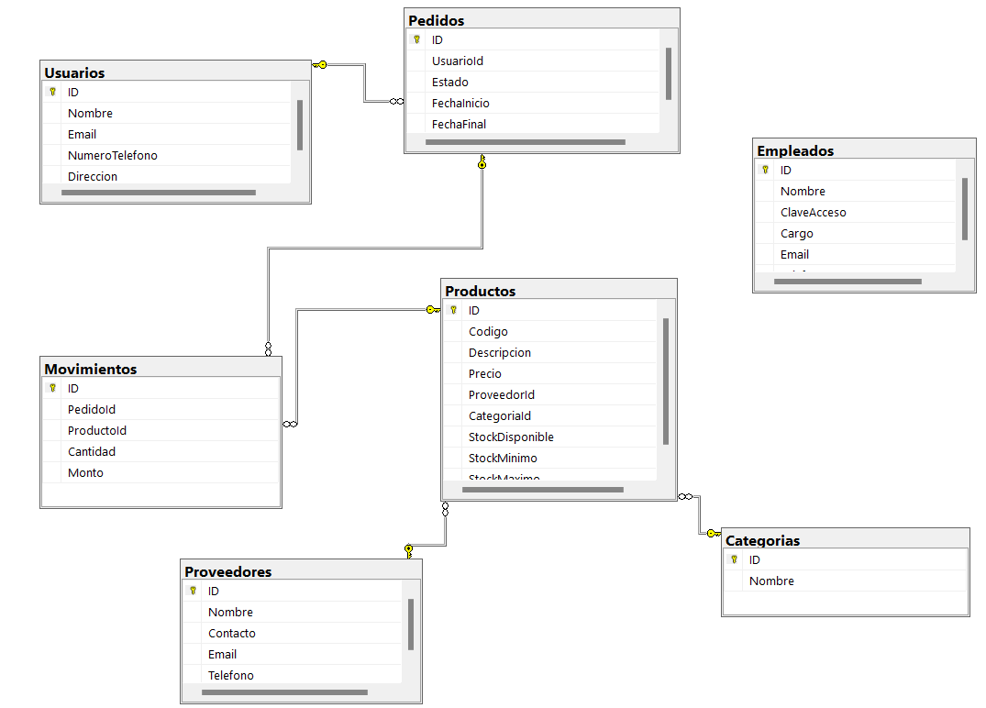

# FRONTEND

**1. Introducción**

En este documento se describe el funcionamiento del frontend de la aplicación de pedidos. El frontend está construido con HTML, CSS, JavaScript, JQuery y utiliza AJAX para interactuar con el backend de la aplicación. El sistema permite a los usuarios realizar pedidos, buscar pedidos existentes y gestionar la información relacionada con estos.

**2. Estructura General del Proyecto**

El proyecto frontend está compuesto por varias páginas y archivos JS que gestionan la interacción con el usuario y la comunicación con el servidor. Los archivos clave son:

* **usuario.html:** La página principal que contiene el flujo de trabajo del usuario, permitiendo agregar pedidos y buscar pedidos existentes.
* **test.html:** Una página auxiliar para probar la funcionalidad de agregar filas dinámicamente en un formulario.
* **agregarPedido.js:** Archivo JavaScript que maneja la lógica para agregar pedidos nuevos, incluyendo la manipulación de filas dinámicas y validaciones.
* **buscarPedido.js:** Archivo JavaScript que gestiona la búsqueda de pedidos existentes por su ID.
* **usuario.js:** Archivo JavaScript que gestiona el almacenamiento de los productos disponibles en el navegador y maneja la lógica común de la interfaz, como mostrar mensajes de éxito o error.

**3. Flujo de Trabajo del Frontend**

**3.1 Pantalla Principal (usuario.html)**

* La página principal de la aplicación contiene varias secciones que permiten al usuario realizar diversas acciones, tales como:
* Barra de navegación: Permite al usuario navegar entre las distintas pantallas de la aplicación, como la de realizar un nuevo pedido o revisar pedidos existentes.
* Sección de "Haz un Nuevo Pedido": Al hacer clic en el enlace correspondiente, el usuario accede a un formulario donde puede agregar productos al pedido.
* Sección de "Revisa tus Pedidos": Permite al usuario buscar un pedido existente proporcionando el ID del pedido.

**3.2 Funcionalidad de "Nuevo Pedido"**

La página usuario.html permite al usuario agregar productos a su pedido de manera dinámica. Esto se gestiona a través de un formulario que incluye un botón para agregar productos, con campos para cantidad y monto.

* Agregar Fila Dinámica: Al hacer clic en el botón "Nuevo Producto", se agrega una fila a la tabla de productos, donde el usuario puede seleccionar un producto de una lista autocompletada o escribir manualmente el nombre del producto.
* Autocompletado de Productos: Utiliza JQuery UI para ofrecer sugerencias de productos mientras el usuario escribe el nombre del producto.
* Validación de Cantidades: El sistema valida que la cantidad solicitada no sea mayor que el stock disponible y muestra un mensaje de error si es necesario.

**3.3 Funcionalidad de "Buscar Pedido"**

En la misma página, el usuario puede buscar pedidos existentes. Esto se realiza a través de un formulario donde el usuario ingresa el código del pedido y se muestra la información del pedido, como el nombre del cliente, el estado del pedido, y los detalles de los productos solicitados.

* Busqueda por ID: Al ingresar el ID de un pedido y hacer clic en "Buscar", se realiza una solicitud AJAX al servidor para obtener los detalles del pedido.
* Mostrar Resultados: Si el pedido es encontrado, se muestran los detalles del pedido en una tabla, incluyendo los productos solicitados.

**3.4 Mensajes de Exito y Error**

La interacción con el backend puede generar mensajes de éxito o error, que son mostrados al usuario:

Exito: Si el pedido es exitosamente creado, se muestra un popup de éxito con el ID del pedido.

Error: Si ocurre algún error en la validación o en la comunicación con el backend, se muestra un popup con el mensaje de error correspondiente.

**4. Explicación de los Archivos JavaScript**

**4.1 agregarPedido.js**

Este archivo se encarga de la lógica detrás de la creación de un nuevo pedido:

agregarFila(): Permite agregar una nueva fila a la tabla de productos. Esta fila contiene campos para ingresar la cantidad del producto y su monto.

eliminarFila(): Permite eliminar una fila de la tabla de productos.

nuevoPedido(): Al enviar el formulario, se recopilan los datos de los productos seleccionados y la información del usuario para crear un nuevo pedido. Luego, se realiza una solicitud AJAX para enviar estos datos al servidor.

dataValidate(): Función que valida los datos ingresados, asegurándose de que los productos sean válidos y las cantidades sean correctas.

**4.2 buscarPedido.js**

Este archivo maneja la búsqueda de pedidos existentes:

getOrder(): Al ingresar el código del pedido en el formulario y presionar "Buscar", esta función envía una solicitud al servidor para obtener los detalles del pedido. Los detalles, como el nombre del cliente, el estado y los productos solicitados, se muestran en la interfaz de usuario.

**4.3 usuario.js**

Este archivo contiene funcionalidades generales del frontend:

Carga de productos: Cuando el usuario visita la página, el sistema carga los productos disponibles desde el backend y los guarda en el sessionStorage.

toggleScreen(): Permite alternar entre las distintas pantallas de la aplicación.

Mostrar y ocultar mensajes de éxito o error: Utiliza los métodos showExito() y showFail() para mostrar los popups de mensajes al usuario, dependiendo de si la operación fue exitosa o falló.

**5. Interacción con el Backend**

El frontend interactúa con el backend a través de solicitudes AJAX. Estas son las principales interacciones:

* Crear Pedido: Al crear un nuevo pedido, se envían los datos del usuario y los productos seleccionados al backend mediante una solicitud POST a la URL /pedido/agregar.
* Buscar Pedido: Se realiza una solicitud GET a la URL /pedido/{id} para obtener los detalles de un pedido existente.
* Productos Disponibles: Los productos disponibles se cargan al inicio desde el backend y se almacenan en el sessionStorage del navegador para optimizar el rendimiento.

**6. Conclusión**

Este frontend permite a los usuarios crear nuevos pedidos de manera fácil e intuitiva, consultar pedidos existentes y recibir retroalimentación inmediata sobre el estado de sus operaciones. El uso de tecnologías modernas como JQuery, AJAX y Thymeleaf facilita una experiencia de usuario fluida y eficiente.

GRACIAS.